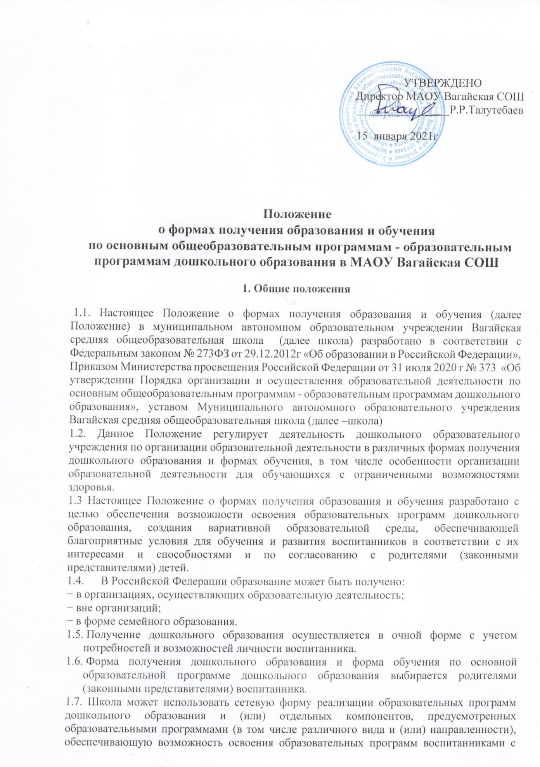
использованием ресурсов нескольких организаций, осуществляющих образовательную деятельность, включая иностранные, а также при необходимости с использованием ресурсов иных организаций. Использование сетевой формы реализации образовательных программ дошкольного образования осуществляется на основании договора между указанными организациями, в котором указываются основные характеристики образовательной программы, реализуемой с использованием такой формы (в том числе вид и (или) направленность) (при реализации части образовательной программы определенного вида и (или) направленности указываются также характеристики отдельных компонентов, предусмотренных образовательными программами), а также объем ресурсов, используемых каждой из указанных организаций, и распределение обязанностей между ними, срок действия этого договора.
1.8. Школой могут быть организованы также группы детей раннего возраста для воспитанников в возрасте от 2 месяцев до 3 лет, группы по присмотру и уходу без реализации образовательной программы для воспитанников в возрасте от 2 месяцев, семейные дошкольные группы.
1.9.Группы могут иметь общеразвивающую, компенсирующую (для детей с ОВЗ), оздоровительную (для детей, нуждающихся в длительном лечении и специальных лечебно-оздоровительных мероприятиях) или комбинированную (совместное образование здоровых детей и детей с ОВЗ) направленность.
1.10. Группы могут функционировать в режиме кратковременного пребывания (до 5 часов в день), сокращенного дня (8-10 часов), полного дня (10,5-12 часов), продленного дня (13-14 часов) и круглосуточного пребывания. По запросам родителей возможна организация работы групп также в выходные и праздники.

2. Организация и осуществление образовательной деятельности
2.1. Обучение воспитанников по очной форме получения дошкольного образования и формах обучения организуется в соответствии с основной образовательной программой дошкольного образования (далее — программа) в дошкольном образовательном учреждении, обеспечивающей реализацию федерального государственного образовательного стандарта дошкольного образования с учетом их возрастных и индивидуальных особенностей.
2.2. При выборе формы обучения и формы получения дошкольного образования родители (законные представители) воспитанника должны быть ознакомлены с настоящим Положением, Уставом школы, программой дошкольного образования, другими документами, регламентирующими организацию и осуществление образовательной деятельности по избранной форме.
2.3. Основанием для организации обучения по очной форме получения дошкольного образования и формах обучения является заявление родителей (законных представителей) воспитанников и приказ директора школы.
2.4. Воспитанники, осваивающие программу в очной форме, зачисляются в контингент воспитанников школы. Все данные о воспитаннике вносятся в табель учета посещаемости воспитанников группы, которую они посещают.
2.5. Родителям (законным представителям) воспитанников должна быть обеспечена возможность ознакомления с ходом, содержанием и результатами образовательной деятельности их ребенка.
2.6. Школа осуществляет индивидуальный учет результатов освоения воспитанниками основной образовательной программы дошкольного образования (ООП ДО), а также хранение в архивах данных об их результатах на бумажных и (или) электронных носителях.
2.7. Школа обеспечивает получение дошкольного образования, присмотр и уход за воспитанниками в возрасте от 2 месяцев до прекращения образовательных отношений.
2.8. Сроки получения дошкольного образования устанавливаются федеральным государственным образовательным стандартом дошкольного образования.
2.9. Содержание дошкольного образования определяется образовательной программой дошкольного образования.
2.10. Требования к структуре, объему, условиям реализации и результатам освоения образовательной программы дошкольного образования определяются федеральным государственным образовательным стандартом дошкольного образования.
2.11. Образовательные программы дошкольного образования самостоятельно разрабатываются и утверждаются школой в соответствии с федеральным государственным образовательным стандартом дошкольного образования и с учетом соответствующих примерных образовательных программ дошкольного образования.
2.12. В образовательных организациях образовательная деятельность осуществляется на государственном языке Российской Федерации. Образовательная деятельность может осуществляться на родном языке из числа языков народов Российской Федерации, в том числе на русском языке как родном языке, в соответствии с образовательной программой дошкольного образования и на основании заявления родителей (законных представителей). Дошкольное образование может быть получено на иностранном языке в соответствии с образовательной программой дошкольного образования и в порядке, установленном законодательством Российской Федерации об образовании и локальными нормативными актами образовательной организации.
2.13. Освоение основной образовательной программы дошкольного образования не сопровождается проведением промежуточной аттестации и итоговой аттестации воспитанников.
2.14. Образовательная деятельность по образовательным программам дошкольного образования в школе осуществляется в группах. Группы могут иметь общеразвивающую, компенсирующую, оздоровительную или комбинированную направленность.
- В группах общеразвивающей направленности осуществляется реализация образовательной программы дошкольного образования.
- В группах компенсирующей направленности осуществляется реализация адаптированной образовательной программы дошкольного образования для детей с ограниченными возможностями здоровья с учетом особенностей их психофизического развития, особых образовательных потребностей, индивидуальных возможностей, обеспечивающей коррекцию нарушений развития и социальную адаптацию воспитанников с ограниченными возможностями здоровья.
- Группы оздоровительной направленности создаются для детей с туберкулезной интоксикацией, часто болеющих детей и других категорий детей, нуждающихся в длительном лечении и проведении для них необходимого комплекса специальных лечебно-оздоровительных мероприятий. В группах оздоровительной направленности осуществляется реализация образовательной программы дошкольного образования, а также комплекс санитарно-гигиенических, лечебно-оздоровительных и профилактических мероприятий и процедур.
- В группах комбинированной направленности осуществляется совместное образование здоровых детей и детей с ограниченными возможностями здоровья в соответствии с образовательной программой дошкольного образования, адаптированной для детей с ограниченными возможностями здоровья с учетом особенностей их психофизического развития, особых образовательных потребностей, индивидуальных возможностей, обеспечивающей коррекцию нарушений развития и социальную адаптацию воспитанников с ограниченными возможностями здоровья.
2.15. В школе могут быть организованы также:
группы детей раннего возраста без реализации образовательной программы дошкольного образования, обеспечивающие развитие, присмотр, уход и оздоровление воспитанников в возрасте от 2 месяцев до 3 лет;
группы по присмотру и уходу без реализации образовательной программы дошкольного образования для воспитанников в возрасте от 2 месяцев до прекращения образовательных отношений. В группах по присмотру и уходу обеспечивается комплекс мер по организации питания и хозяйственно-бытового обслуживания детей, обеспечению соблюдения ими личной гигиены и режима дня;
семейные дошкольные группы с целью удовлетворения потребности населения в услугах дошкольного образования в семьях. Семейные дошкольные группы могут иметь любую направленность или осуществлять присмотр и уход за детьми без реализации образовательной программы дошкольного образования.
В группы могут включаться как воспитанники одного возраста, так и воспитанники разных возрастов (разновозрастные группы).
2.16. Режим работы школы устанавливается ее локальным нормативным актом. Группы могут функционировать в режиме: кратковременного пребывания (до 5 часов в день), сокращенного дня (8 - 10-часового пребывания), полного дня (10,5 - 12-часового пребывания), продленного дня (13 - 14-часового пребывания) и круглосуточного пребывания детей. По запросам родителей (законных представителей) возможна организация работы групп также в выходные и праздничные дни. Образовательные программы дошкольного образования реализуются в группах, функционирующих в режиме не менее 3 часов в день.
2.17. Родители (законные представители) несовершеннолетнего воспитанника, обеспечивающие получение воспитанником дошкольного образования в форме семейного образования, имеют право на получение методической, психолого-педагогической, диагностической и консультативной помощи без взимания платы, в том числе в дошкольных образовательных организациях и общеобразовательных организациях, если в них созданы соответствующие консультационные центры. Обеспечение предоставления таких видов помощи осуществляется органами государственной власти субъектов Российской Федерации.

3. Организация получения дошкольного образования в очной форме обучения
3.1. Получение дошкольного образования в очной форме обучения предполагает посещение воспитанниками учебных занятий по образовательным областям, организуемым в соответствии с учебным планом и ООП ДО.
3.2. Воспитанникам, осваивающим программу в очной форме обучения, предоставляются на время обучения бесплатно учебные пособия, детская литература, игрушки, имеющиеся в школе.
3.3. Основной формой организации образовательной деятельности в очной форме обучения является организованная образовательная деятельность (далее - ООД).
3.4. Организация образовательной деятельности в очной форме обучения регламентируется программой и расписанием ООД.
3.5. При реализации основной образовательной программы дошкольного образования проводится мониторинг достижения детьми целевых ориентиров и планируемых результатов освоения программы. Результаты мониторинга используются для индивидуализации образования и оптимизации работы с группой детей.
3.6. При необходимости используется психологическая диагностика развития детей, которую проводит педагог-психолог школы. Участие ребенка в психологической диагностике допускается только с согласия его родителей (законных представителей). Формы, периодичность и порядок проведения мониторинга определяется школой самостоятельно и закрепляется в локальном нормативном акте.
3.7. Дошкольное образование детей с ограниченными возможностями здоровья может быть организовано как совместно с другими детьми, так и в отдельных группах.
3.8. При получении дошкольного образования воспитанниками с ограниченными возможностями здоровья (ОВЗ) предоставляются бесплатные ученые пособия, наглядно-дидактические пособия и специальная детская литература.
3.9. Воспитанники по завершении учебного года переводятся в следующую возрастную группу общим приказом директора школы.
3.10. Воспитанники переводятся на обучение по адаптированным образовательным программам в соответствии с рекомендациями психолого-медико-педагогической комиссии только с согласия родителей (законных представителей) воспитанников.

4. Организация получения дошкольного образования в форме семейного образования
4.1. При выборе получения дошкольного образования в форме семейного образования родители (законные представители) воспитанников отказываются от получения образования в дошкольном образовательном учреждении и принимают на себя обязательства по обеспечению организации деятельности воспитанника по формированию общей культуры, развитию физических, интеллектуальных, нравственных, эстетических и личностных качеств, формированию предпосылок учебной деятельности, сохранению и укреплению здоровья детей дошкольного возраста.
4.2. При выборе формы семейного образования, родители (законные представители) воспитанника информируют об этом выборе отдел образования администрации Вагайского муниципального района.
4.3. Родители (законные представители) воспитанника, обеспечивающие получение воспитанником дошкольного образования в форме семейного образования, имеют право на получение методической, психологической, педагогической, диагностической и консультативной помощи без взимания платы, в том числе в дошкольном образовательном учреждении через консультативный пункт или через территориальную психолого-медико-педагогическую консультацию (ТПМПК).
4.4. Воспитанник учреждения может быть переведен на обучение в форме семейного образования в любом возрасте до 8 лет. Перевод оформляется приказом директора школы по заявлению родителей (законных представителей) воспитанников.
4.5. Обучающиеся в форме семейного образования вправе на любом этапе обучения по решению родителей (законных представителей) продолжить обучение школе. Прием осуществляется в общем порядке в соответствии с локальным нормативным актом школы. 4.6. Перевод обучающегося в форме семейного образования в следующую возрастную группу осуществляется по решению Педагогического совета школы.

5. Особенности организации образовательной деятельности для лиц
с ограниченными возможностями здоровья

5.1. Содержание дошкольного образования и условия организации обучения и воспитания детей с ограниченными возможностями здоровья определяются адаптированной образовательной программой дошкольного образования, а для детей-инвалидов также в соответствии с индивидуальной программой реабилитации или абилитации ребенка-инвалида. Условия для получения образования детьми с ограниченными возможностями здоровья определяются в заключении психолого-медико-педагогической комиссии.
5.2. Школа, осуществляющая образовательную деятельность по адаптированным образовательным программам дошкольного образования, создает специальные условия для получения дошкольного образования детьми с ограниченными возможностями здоровья. Под специальными условиями для получения дошкольного образования детьми с ограниченными возможностями здоровья понимаются условия обучения, воспитания и развития таких детей, включающие в себя использование специальных образовательных программ и методов обучения и воспитания, специальных учебников, учебных пособий и дидактических материалов, специальных технических средств обучения коллективного и индивидуального пользования, предоставление услуг ассистента (помощника), оказывающего детям необходимую техническую помощь, проведение групповых и индивидуальных коррекционных занятий, обеспечение доступа в здания образовательных организаций и другие условия, без которых невозможно или затруднено освоение образовательных программ дошкольного образования детьми с ограниченными возможностями здоровья.
5.3.В целях доступности получения дошкольного образования детьми с ограниченными возможностями здоровья школой обеспечивается:
1) для детей с ограниченными возможностями здоровья по зрению:
присутствие ассистента, оказывающего ребенку необходимую помощь;
обеспечение выпуска альтернативных форматов печатных материалов (крупный шрифт) или аудиофайлов;
2) для детей с ограниченными возможностями здоровья по слуху:
обеспечение надлежащими звуковыми средствами воспроизведения информации;
3) для детей, имеющих нарушения опорно-двигательного аппарата, материально-технические условия обеспечивают возможность беспрепятственного доступа детей в учебные помещения, столовые, туалетные и другие помещения организации, а также их пребывания в указанных помещениях (наличие пандусов, поручней, расширенных дверных проемов, лифтов, локальное понижение стоек-барьеров до высоты не более 0,8 м; наличие специальных кресел и других приспособлений).
5.4. Дошкольное образование детей с ограниченными возможностями здоровья может быть организовано как совместно с другими детьми, так и в отдельных группах или отдельных образовательных организациях.
5.5. Количество детей в группах компенсирующей направленности не должно превышать:
для детей с тяжелыми нарушениями речи - 6 детей в возрасте до 3 лет и 10 детей в возрасте старше 3 лет;
для детей с фонетико-фонематическими нарушениями речи - 12 детей в возрасте старше 3 лет;
для глухих детей - 6 детей для обеих возрастных групп;
для слабослышащих детей - 6 детей в возрасте до 3 лет и 8 детей в возрасте старше 3 лет;
для слепых детей - 6 детей для обеих возрастных групп;
для слабовидящих детей - 6 детей в возрасте до 3 лет и 10 детей в возрасте старше 3 лет;
для детей с амблиопией, косоглазием - 6 детей в возрасте до 3 лет и 10 детей в возрасте старше 3 лет;
для детей с нарушениями опорно-двигательного аппарата - 6 детей в возрасте до 3 лет и 8 детей в возрасте старше 3 лет;
для детей с задержкой психоречевого развития - 6 детей в возрасте до 3 лет;
для детей с задержкой психического развития - 10 детей в возрасте старше 3 лет;
для детей с умственной отсталостью легкой степени - 10 детей в возрасте старше 3 лет;
для детей с умственной отсталостью умеренной, тяжелой степени - 8 детей в возрасте старше 3 лет;
для детей с расстройствами аутистического спектра - 5 детей для обеих возрастных групп;
для детей со сложными дефектами (тяжелыми и множественными нарушениями развития) - 5 детей для обеих возрастных групп.
Количество детей в группах комбинированной направленности не должно превышать:
в возрасте до 3 лет - не более 10 детей, в том числе не более 3 детей с ограниченными возможностями здоровья;
в возрасте старше 3 лет:
не более 10 детей, в том числе не более 3 глухих детей, или слепых детей, или детей с нарушениями опорно-двигательного аппарата, или детей с умственной отсталостью умеренной, тяжелой степени, или с расстройствами аутистического спектра, или детей со сложным дефектом;
не более 15 детей, в том числе не более 4 слабовидящих и (или) детей с амблиопией и (или) косоглазием, или слабослышащих детей, или детей, имеющих тяжелые нарушения речи, или детей с умственной отсталостью легкой степени;
не более 17 детей, в том числе не более 5 детей с задержкой психического развития, детей с фонетико-фонематическими нарушениями речи.
5.6. Допускается организовывать разновозрастные группы компенсирующей или комбинированной направленности для детей от 2 месяцев до 3 лет и от 3 лет и старше с учетом возможности организации в них режима дня, соответствующего анатомо-физиологическим особенностям детей каждой возрастной группы, с предельной наполняемостью 6 и 12 человек соответственно.
5.7. При комплектовании групп комбинированной направленности не допускается смешение более 3 категорий детей с ограниченными возможностями здоровья; при объединении детей с разными нарушениями в развитии учитываются направленность адаптированных образовательных программ дошкольного образования и возможности их одновременной реализации в одной группе.
5.8. При получении дошкольного образования детьми с ограниченными возможностями здоровья в группах компенсирующей направленности в штатное расписание вводятся штатные единицы следующих специалистов: учитель-дефектолог (олигофренопедагог, сурдопедагог, тифлопедагог), учитель-логопед, педагог-психолог, тьютор, ассистент (помощник) на каждую группу:
для детей с нарушениями слуха (глухих, слабослышащих, позднооглохших) - не менее 0,5 штатной единицы учителя-логопеда, не менее 1 штатной единицы учителя-дефектолога (сурдопедагога), не менее 0,5 штатной единицы педагога-психолога;
для детей с нарушениями зрения (слепых, слабовидящих, с амблиопией и косоглазием) - не менее 1 штатной единицы учителя-дефектолога (тифлопедагога), не менее 0,5 штатной единицы учителя-логопеда, не менее 0,5 штатной единицы педагога-психолога;
для детей с тяжелыми нарушениями речи - не менее 1 штатной единицы учителя-логопеда, не менее 0,5 штатной единицы педагога-психолога;
для детей с нарушениями опорно-двигательного аппарата - не менее 1 штатной единицы учителя-дефектолога и (или) педагога-психолога, не менее 0,5 штатной единицы учителя-логопеда, не менее 0,5 штатной единицы ассистента (помощника);
для детей с расстройствами аутистического спектра - не менее 0,5 штатной единицы учителя-дефектолога (олигофренопедагогога) и/или педагога-психолога, не менее 0,5 штатной единицы учителя-логопеда;
для детей с задержкой психического развития - не менее 1 штатной единицы учителя-дефектолога (олигофренопедагога) и/или педагога-психолога, не менее 0,5 штатной единицы учителя-логопеда;
для детей с умственной отсталостью - не менее 1 штатной единицы учителя-дефектолога (олигофренопедагога), не менее 0,5 штатной единицы учителя-логопеда и не менее 1 штатной единицы педагога-психолога;
для детей со сложным дефектом (тяжелыми и множественными нарушениями развития) - не менее 1 штатной единицы учителя-дефектолога и (или) педагога-психолога, не менее 0,5 штатной единицы учителя-логопеда, не менее 1 штатной единицы ассистента (помощника).
На каждую группу компенсирующей направленности для детей с нарушениями зрения (слепых), или расстройствами аутистического спектра, или умственной отсталостью (умеренной и тяжелой степени) - не менее 1 штатной единицы тьютора.
5.9. При получении дошкольного образования детьми с ограниченными возможностями здоровья в группах комбинированной направленности для организации непрерывной образовательной деятельности и коррекционных занятий с учетом особенностей детей в штатное расписание вводятся штатные единицы следующих специалистов: учитель-дефектолог (олигофренопедагог, сурдопедагог, тифлопедагог), учитель-логопед, педагог-психолог, тьютор, ассистент (помощник) из расчета 1 штатная единица:
учителя-дефектолога (сурдопедагога, тифлопедагога, олигофренопедагога) на каждые 5-12 обучающихся с ограниченными возможностями здоровья;
учителя-логопеда на каждые 5-12 обучающихся с ограниченными возможностями здоровья;
педагога-психолога на каждые 20 обучающихся с ограниченными возможностями здоровья;
тьютора на каждые 1-5 обучающихся с ограниченными возможностями здоровья;
ассистента (помощника) на каждые 1-5 обучающихся с ограниченными возможностями здоровья.
5.10. Для воспитанников, нуждающихся в длительном лечении, детей-инвалидов, которые по состоянию здоровья не могут посещать образовательные организации, на основании заключения медицинской организации и письменного обращения родителей (законных представителей) обучение по образовательным программам дошкольного образования организуется на дому или в медицинских организациях.
Порядок регламентации и оформления отношений государственной и муниципальной образовательной организации и родителей (законных представителей) воспитанников, нуждающихся в длительном лечении, а также детей-инвалидов в части организации обучения по образовательным программам дошкольного образования на дому или в медицинских организациях определяется нормативным правовым актом уполномоченного органа государственной власти субъекта.

